Santiago Navarrete Varela

202211202

Taller Patrones de Diseño (OOP): Análisis del patrón “Decorator”

**Introducción**

En el ámbito de la programación orientada a objetos (OOP), los patrones de diseño desempeñan un papel fundamental al proporcionar soluciones estructuradas y eficientes para los desafíos comunes en el desarrollo de software. Estos patrones se han convertido en una herramienta esencial para mejorar la calidad del código, promover la reutilización y facilitar el mantenimiento de los sistemas.

En este texto, se analizará el patrón de diseño **Decorator** (Decorador), utilizando el proyecto de ejemplo ubicado en la siguiente dirección: <https://github.com/luisburgos/design-patterns/tree/master/src/decorator/examples/pizzas>. Este repositorio servirá como punto de partida para el análisis y estudio del patrón Decorator en el contexto de ejemplos prácticos relacionados con la creación y personalización de pizzas.

El objetivo de este texto es comprender cómo el patrón Decorator se utiliza para agregar dinámicamente funcionalidades adicionales o decoraciones a las pizzas sin modificar su estructura interna.

**Explicación Repositorio Base**

Dentro del repositorio de ejemplo de pizzas en GitHub, se puede observar la implementación del patrón Decorator en varias partes del proyecto.

En primer lugar, al explorar el repositorio, se puede encontrar una carpeta específica que alberga los componentes relacionados con el patrón Decorator. Por ejemplo, es común encontrar una carpeta llamada "decorators" o "decorator" que contiene los archivos correspondientes a los decoradores y envoltorios utilizados para personalizar las pizzas.

Dentro de esta carpeta, es posible encontrar archivos como "ToppingDecorator.java" o "PizzaDecorator.java", que representan los decoradores abstractos o interfaces base para los diferentes tipos de decoraciones que se pueden aplicar a las pizzas. Estos archivos definen la estructura general de los decoradores y proporcionan métodos comunes para agregar nuevas funcionalidades a las pizzas.

Además, se pueden encontrar implementaciones concretas de los decoradores en archivos como "CheeseDecorator.java" o "PepperoniDecorator.java". Estos archivos representan las decoraciones específicas, como agregar queso o pepperoni a una pizza base. Los decoradores concretos extienden o implementan los decoradores abstractos, añadiendo su propia lógica de personalización a la pizza base.

Para visualizar cómo se utiliza el patrón Decorator en el proyecto de pizzas, es recomendable examinar archivos como "PizzaWithToppings.java" o "CustomPizza.java". Estos archivos muestran cómo se envuelve una instancia de pizza base con los decoradores correspondientes para agregar toppings o personalizaciones adicionales.

En general, al explorar el repositorio de ejemplo de pizzas, se podrá observar cómo se aplican los principios del patrón Decorator para permitir la personalización dinámica de las pizzas sin alterar su estructura base. La composición de objetos y la utilización de los decoradores permiten agregar nuevas funcionalidades de manera flexible y modular, manteniendo así un código limpio y fácil de mantener.

**Patrón Decorator (Decorador)**

El patrón de diseño Decorator, también conocido como Decorador, es un patrón de diseño estructural que permite añadir nuevas funcionalidades o responsabilidades a un objeto de manera dinámica y transparente, sin afectar la estructura de la clase base. Este patrón se basa en el principio de "componer antes que heredar", promoviendo la flexibilidad y la modularidad en el diseño de software orientado a objetos.

El objetivo principal del patrón Decorator es extender las funcionalidades de un objeto existente mediante la adición de decoradores, que actúan como envoltorios alrededor del objeto original. Estos decoradores implementan la misma interfaz que el objeto base, lo que permite que sean utilizados en lugar del objeto original sin que el usuario lo perciba.

En otros términos, el patrón Decorator se compone de varios elementos clave. Primero, se encuentra la clase base, que define la interfaz común para los objetos originales y los decoradores. Esta clase base puede ser una clase abstracta o una interfaz.

Luego, se definen las clases concretas que representan los objetos originales. Estos objetos pueden tener una funcionalidad básica que se desea extender o decorar.

A continuación, se crean las clases de decoradores, que implementan la misma interfaz que la clase base. Estos decoradores contienen una referencia al objeto original y pueden añadir nuevas funcionalidades antes o después de llamar a los métodos del objeto original. De esta manera, los decoradores pueden modificar o extender el comportamiento del objeto base sin afectar a otras instancias de la misma clase.

El patrón Decorator ofrece una gran flexibilidad, ya que permite combinar múltiples decoradores de manera modular para añadir funcionalidades en diferentes capas. Esto permite personalizar y adaptar el comportamiento de un objeto de forma dinámica, evitando la necesidad de crear múltiples subclases que podrían resultar difíciles de mantener y extender.

Un desafío importante en la implementación del patrón Decorator radica en el diseño adecuado de las interfaces y las relaciones entre los objetos base y los decoradores. También es fundamental asegurarse de que los decoradores sean transparentes para el usuario final, es decir, que se puedan utilizar sin que este tenga que conocer los detalles internos de las clases concretas.

**Patrón Decorator en Pizzas**

En el proyecto de pizzas, el patrón Decorator se implementa para permitir la personalización de las pizzas con diferentes toppings o ingredientes adicionales.

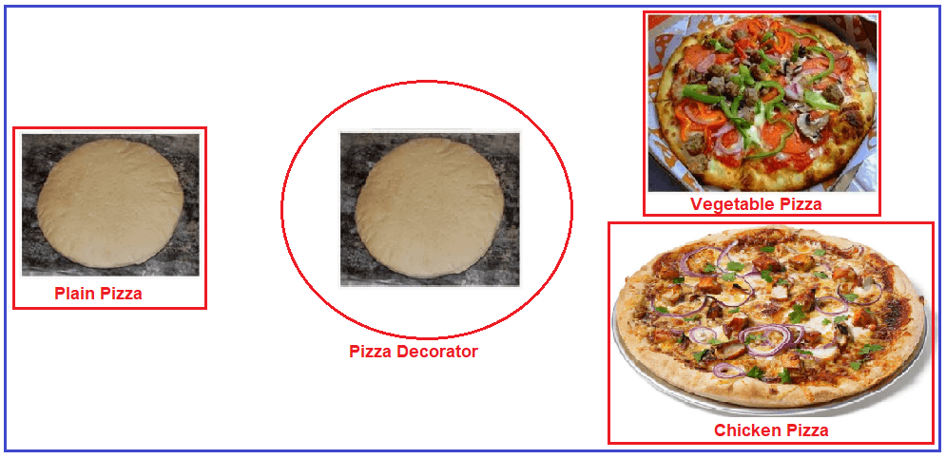

En términos sencillos, el patrón Decorator se utiliza de la siguiente manera en el proyecto de pizzas:

* Existe una clase base llamada "Pizza" que representa una pizza básica sin ningún topping adicional.
* Para agregar toppings o ingredientes adicionales a la pizza, se utilizan clases llamadas "Decoradores". Cada decorador específico representa un topping particular, como queso, pepperoni, jamón, etc.
* Estos decoradores extienden una clase abstracta o implementan una interfaz común llamada "ToppingDecorator". Esta clase abstracta o interfaz proporciona métodos comunes para añadir el topping al objeto pizza.
* Para personalizar una pizza con toppings, se envuelve la instancia de la pizza base con uno o más decoradores específicos. Esto se logra creando una nueva instancia de la pizza y pasándola como parámetro al constructor del decorador correspondiente.
* Cada decorador, además de añadir su propio topping a la pizza, también invoca los métodos de la pizza base para mantener su funcionalidad original. Esto se logra mediante la composición de objetos y la llamada a los métodos del objeto envuelto.

Como resultado, se obtiene una pizza personalizada con los toppings deseados. Pueden agregarse múltiples decoradores para añadir varios toppings en capas.

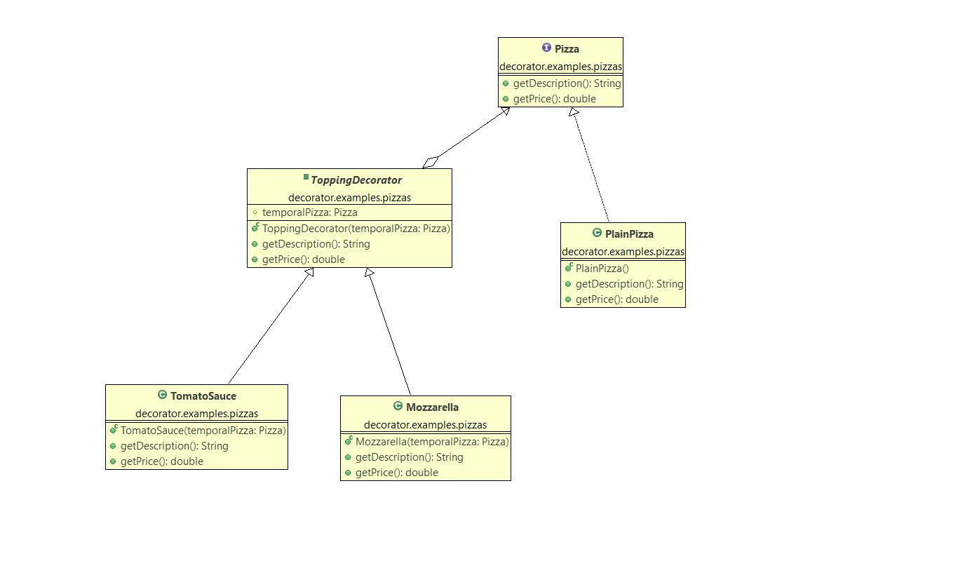

**Ventajas**

El uso del patrón Decorator en el proyecto de pizzas tiene sentido y ofrece varias ventajas importantes:

* Flexibilidad en la personalización: El patrón Decorator permite agregar toppings o ingredientes adicionales a las pizzas de forma dinámica y flexible. Al envolver la instancia de la pizza base con decoradores específicos, se pueden añadir diferentes toppings según las preferencias del cliente. Esto evita la necesidad de tener múltiples clases de pizzas para cada combinación posible de toppings, lo que simplifica el diseño y mejora la flexibilidad.
* Extensibilidad: El patrón Decorator facilita la adición de nuevos toppings o ingredientes sin modificar la estructura de la clase base. Al utilizar decoradores, se puede extender fácilmente la funcionalidad de las pizzas existentes sin afectar a otras partes del código. Esto resulta especialmente útil en entornos donde se requiere una gran variedad de opciones de personalización de pizzas.
* Mantenibilidad del código: El uso del patrón Decorator mejora la legibilidad y el mantenimiento del código. Al tener cada topping o decoración encapsulada en su propio decorador, el código se vuelve más modular y fácil de entender. Esto facilita la incorporación de nuevos toppings o modificaciones en las funcionalidades existentes sin afectar a otras partes del código.
* Reutilización de código: El patrón Decorator facilita la reutilización de código al permitir combinar diferentes decoradores para obtener combinaciones únicas de toppings. Los decoradores se pueden reutilizar en diferentes contextos y aplicarse a diferentes objetos sin tener que escribir nuevo código. Esto mejora la eficiencia y promueve buenas prácticas de desarrollo.

**Desventajas**Aunque el patrón Decorator ofrece varias ventajas en el proyecto de pizzas, también existen algunas posibles desventajas a considerar:

* Complejidad adicional: La implementación del patrón Decorator puede introducir cierta complejidad adicional en el código. Al tener múltiples capas de decoradores y envoltorios alrededor del objeto base, la lógica de interacción entre ellos puede volverse más compleja. Esto puede dificultar la comprensión y el mantenimiento del código.
* Posible sobrecarga de objetos: El uso del patrón Decorator puede resultar en un aumento del número de objetos y en una mayor utilización de memoria. Cada decorador añadido crea una instancia adicional que envuelve el objeto base. En casos donde hay una gran cantidad de toppings o decoraciones posibles, esto puede llevar a un mayor consumo de recursos y tener un impacto en el rendimiento del sistema.
* Mayor tiempo de desarrollo: La implementación del patrón Decorator puede requerir más tiempo de desarrollo en comparación con enfoques más simples. La necesidad de crear clases y relaciones adicionales entre decoradores y el objeto base puede aumentar la complejidad del diseño y requerir una planificación cuidadosa.

**Alternativas**

En el caso particular del proyecto de pizzas, existen otras formas en las que se podrían haber solucionado los problemas que el patrón Decorator aborda. Algunas alternativas podrían ser las siguientes:

1. Herencia de clases: En lugar de utilizar el patrón Decorator, se podría haber optado por una estructura de herencia de clases. Se podría haber creado una clase base de pizza y luego derivar subclases para cada combinación de toppings. Sin embargo, esta solución podría volverse complicada y poco mantenible a medida que se agreguen más toppings y se generen múltiples combinaciones de clases derivadas.
2. Atributo de lista de Toppings: En lugar de utilizar decoradores, se podría haber utilizado un enfoque de composición directa, donde cada objeto pizza contiene una lista de toppings como atributos. Esta solución permitiría agregar y quitar toppings directamente en el objeto pizza sin necesidad de envoltorios adicionales. Sin embargo, esto podría resultar en una estructura menos modular y flexible si se requieren múltiples combinaciones de toppings.